Taller de Formación
Aplicación de Sistemas de Gestión Ambiental como Herramienta de Preservación de Destinos Turísticos
Trabajo final énfasis en sistemas de gestión de sostenibilidad

Estimados estudiantes:
En el IV módulo del Taller de Formación se debe realizar un trabajo final, en el cual puedan aplicar todos los conocimientos adquiridos durante el mismo. Considerando los temas incluidos en el I y II Módulos deben seleccionar un destino o una empresa y desarrollar un sistema de gestión que le permita a esa empresa o destino obtener una certificación.
El trabajo será grupal y podrán escoger una de las siguientes certificaciones:
- Gestión Salteña Ecoeficiente
- Criterios Globales de Turismo Sostenible
- Hoteles más verdes – Argentina
- ISO 14.001
- Alguna otra certificación relacionada con truismo que el grupo seleccione
- Paso 1: Seleccione un destino o empresa
- Paso 2: Escoger una certificación
- Paso 3: Desarrollar un sistema de gestión para la empresa o destino seleccionada que le permita obtener la certificación escogida.

El siguiente esquema le muestra la secuencia de los pasos explicados anteriormente.
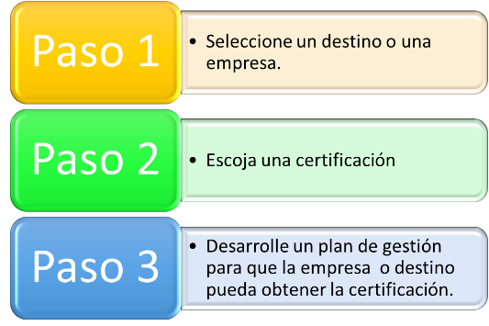

Estructura general del documento a entregar:
- El trabajo final debe ser estructurado en un documento que integre al menos el siguiente contenido y estructura.
- Los estudiantes podrán agregar algunas secciones o incluso eliminar alguna de ellas, para ajustarse al programa de certificación seleccionado.
- Pero siempre deberán mantener la estructura sugerida (las secciones)
- Revisar el formato sugerido en el anexo 1
El contenido sugerido para el trabajo final es el siguiente:
- Carátula
- Índice o contenido
- Índice de tablas
- Lista de acrónimos utilizados
- Introducción
Apartado 1: Generalidades y diagnóstico de sostenibilidad
  - Descripción del destino o empresa seleccionada.
  - Descripción de la certificación seleccionada.
  - Diagnóstico de sostenibilidad de la empresa o del destino.
  - Resumen de hallazgos del diagnóstico
Apartado 2: Características del sistema de gestión de la sostenibilidad para optar la certificación seleccionada.
  - Breve descripción del sistema de gestión de la sostenibilidad.
  - Fases o etapas en las que se implementará el sistema de gestión.
  - Necesidades o cambios requeridos en la empresa o destino para implementar el sistema
  - Objetivos del Sistema de gestión de la sostenibilidad.
  - Estructura y responsabilidades
  - Estrategia de comunicación interna y externa
  - Estrategia de participación y/o involucramiento de actores (empleados en caso de empresa o de empresas y/o organizaciones en caso de destinos).
  - Gestión de la documentación
Apartado 3: Implementando el sistema de gestión de la sostenibilidad
  - Política de sostenibilidad
3.2 Programa de mejora
3.2.1 Aspectos de gestión del sistema
3.2.2 Aspectos ambientales
3.2.3 Aspectos socio-culturales
3.2.4 Aspectos económicos
3.2.5 Otros que sean propios de la certificación seleccionada

3.3 Sistema de monitoreo y evaluación
3.3.1 Definición de metas e indicadores
3.3.2 Auditoría interna
3.3.2 Revisión y acciones correctivas
3.3.3 Auditoría externa

3.4 Memoria de sostenibilidad:
Conclusiones
Recomendaciones
Bibliografía

RUTA DE APRENDIZAJE
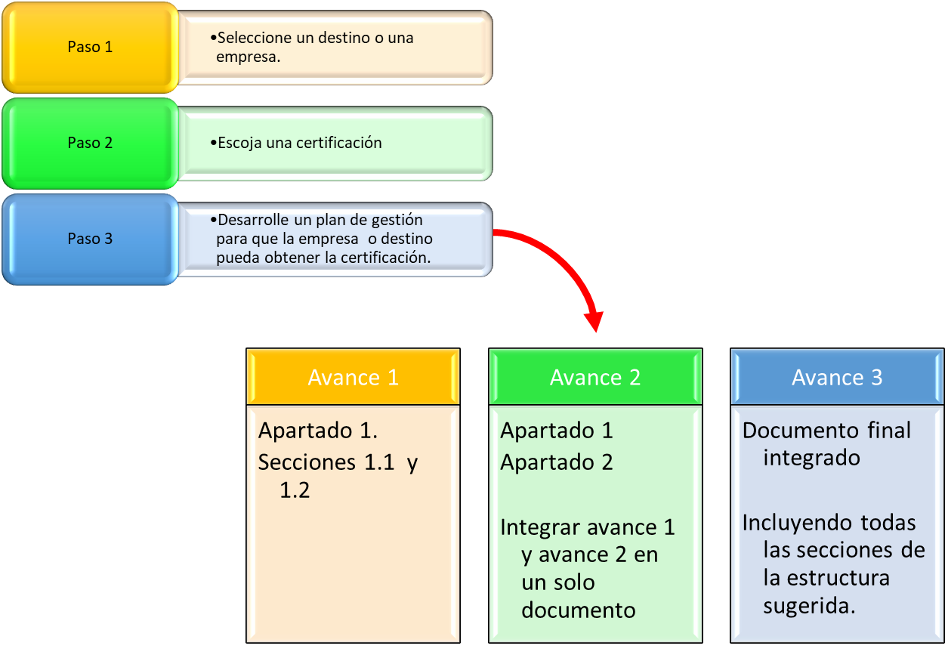

Entregables
A partir de la semana 1, el documento debe presentarse utilizando el formato recomendado o el que van a utilizar los estudiantes. Cada semana se van agregando las secciones adicionales que corresponden a dicha entrega.
Fecha de entrega | Semana | Contenido
8 de octubre | Semana 1 | Selección del tema y del grupo de trabajo.
22 de octubre | Semana 3 | Apartado 1: Generalidades y diagnóstico de sostenibilidad  1.1. Descripción del destino o empresa seleccionada.  1.2. Descripción de la certificación seleccionada.
5 de noviembre | Semana 5 | En este avance debe estar incluido todo el apartado 1 y el apartado 2  Apartado 1: Generalidades y diagnóstico de sostenibilidad  1.3. Diagnóstico de sostenibilidad de la empresa o del destino.  1.4. Resumen de hallazgos del diagnóstico  Apartado 2: Características del gestión de la sostenibilidad para optar la certificación seleccionada.  2.1. Breve descripción del sistema de gestión de la sostenibilidad.  2.2. Fases o etapas en las que se implementará el sistema de gestión.  2.3. Necesidades o cambios requeridos en la empresa o destino para implementar el sistema  2.4. Objetivos del Sistema de gestión de la sostenibilidad.  2.5. Estructura y responsabilidades  2.6. Estrategia de comunicación interna y externa  2.7. Estrategia de participación y/o involucramiento de actores (empleados en caso de empresa o de empresas y/o organizaciones en caso de destinos).  2.8. Gestión de la documentación
19 de noviembre | Semana 7 | En esta entrega deben estar incorporados todos los apartados de la estructura sugerida.  Apartado 3: Implementando el sistema de gestión de la sostenibilidad  - Política de sostenibilidad  3.2 Programa de mejora  3.2.1 Aspectos de gestión del sistema  3.2.2 Aspectos ambientales  3.2.3 Aspectos socio-culturales  3.2.4 Aspectos económicos  3.2.5 Otros que sean propios de la certificación seleccionada  3.3 Sistema de monitoreo y evaluación  3.3.1 Definición de metas e indicadores  3.3.2 Auditoría interna  3.3.2 Revisión y acciones correctivas  3.3.3 Auditoría externa  3.4 Memoria de sostenibilidad:  Conclusiones  Recomendaciones  Bibliografía

